Liczba punktów: ………/40
Imię i nazwisko ucznia ……………………………………………………………………………………………………………….. Klasa ……………
Szkoła - ……………………………………………………….. w ……………………………………. województwo - ………………………………
Uwaga!
- Samo posiadanie przy sobie telefonu komórkowego lub innych urządzeń telekomunikacyjnych czy elektronicznych nośników informacji, równoznaczne jest z dyskwalifikacją, dlatego jeśli nie oddałeś ich swojemu opiekunowi, musisz je przekazać teraz na czas pisania testu osobie w Komisji Egzaminacyjnej
- Na rozwiązanie wszystkich zadań części II etapu okręgowego masz 40 minut.
- Pamiętaj, że odpowiedzi udzielasz długopisem w kolorze niebieskim lub czarnym.
- Nie można używać ołówków ani korektorów (za ich stosowanie Twoja praca zostanie zdyskwalifikowana i za całość otrzymasz 0 pkt.).
- Każde skreślenie, poprawka i nieczytelna odpowiedź traktowane są jako odpowiedź błędna. Tak więc udzielając odpowiedzi, zastanów się najpierw zanim dokonasz odpowiedniego wpisu czy zaznaczysz odpowiedź.
- Z boku każdego zadania masz wpisaną liczbę, która wskazuje, ile można uzyskać punktów za dane zadanie.

1/ Rozwiń skróty poniższych kodeksów polskich oraz po myślniku podaj rok, w którym uchwalono poniższe dokumenty: /6 ……
a/ Kc - ……….………………………………………………………………………………………………………. - ………………….
b/ Kkw - ……….………………………………………………………………………………………………………. - ………………….
c/ Kp - ……….………………………………………………………………………………………………………. - ………………….
d/ Kpa - ……….………………………………………………………………………………………………………. - ………………….
e/ Krio - ……….………………………………………………………………………………………………………. - ………………….
f/ Ksh - ……….………………………………………………………………………………………………………. - ………………….
2/ Wpisz rok, w którym ONZ uchwaliła poniższe akty wprowadzające standardy praw człowieka: /4 ……
a/ Konwencja o prawach dziecka ……………………
b/ Konwencja o prawach osób niepełnosprawnych ……………………
c/ Konwencja w sprawie likwidacji wszelkich form dyskryminacji kobiet ……………………
d/ Konwencja w sprawie zapobiegania i karania zbrodni ludobójstwa ……………………
3/ Wymień nazwy 3 ogólnych zasad stanowiących fundament praw człowieka w konstytucji RP: /3 ……
- ………………………………………… - ………………………………………… - …………………………………………
4/ Wymień 3 obowiązki obywatelskie, których podmiotem jest tylko obywatel RP: /3 ……
- ……………………………………………… - ……………………………………………… - ……………….………………………………
/16 – liczba punktów razem za zadania 1-4 - ………..
5/ Uzupełnij poniższą tabelę charakteryzującą stowarzyszenia rejestrowe i zwykłe w III RP – wpisz brakujące dane, powiązane merytorycznie z opisem obok w danym wierszu tabeli: /5 ……
 | stowarzyszenia rejestrowe: | stowarzyszenia zwykłe:
A | posiadające osobowość prawną
B | działające na podstawie statutu
C |  | min. 3 członków założycieli
D | korzystając z różnych dochodów
E |  | wpis do ewidencji stowarzyszeń zwykłych przez organ sprawujący nadzór

6/ Wymień imiona i nazwiska przywódców PRL będących I sekretarzami KC PZPR w latach 80. XX w. i podaj lata ich rządzenia w Polsce: /3 ……
a/ ………………………………………………………………………………….. – w latach ……………………. - ……………………….
b/ ………………………………………………………………………………….. – w latach ……………………. - ……………………….
c/ ………………………………………………………………………………….. – w latach ……………………. - ……………………….
7/ Podaj imiona i nazwiska nowych (od 2019 r.) szefów instytucji III RP: /4 ……
Sejm | NIK | Senat | UODO
a/ | b/ | c/ | d/

8/ Podaj (wstaw liczbę), ile mamy w III RP: /4 ……
a/ gmin - …………………. b/ w tym miast na prawach powiatu - ………………….
c/ powiatów - …………………. d/ województw - ………………….
9/ Podaj nazwy subwencji dla samorządów terytorialnych opisanych poniżej: /3 ……
A | Dla gmin i powiatów z wpłat wnoszonych przez najbogatsze jednostki samorządu
B | Dla gmin, powiatów i województw słabszych ekonomicznie
C | Dla województw z wpłat wnoszonych przez najbogatsze województwa

/19 – liczba punktów razem za zadania 5-9 - ………..
10/ B – praca z materiałem źródłowym – logotypy partii i ugrupowań polskich: /5 ……
Poniżej masz zamieszczone logotypy polskich partii i ugrupowań politycznych. Uzupełnij puste miejsca w tabeli, tj.: jeśli nie jest wpisana nazwa partii, to ją wpisz. W ostatnich kolumnach zaznacz znakiem „X” – czy jest to aktualnie partia:
- w klubie parlamentarnym PiS (PiS), Koalicji Obywatelskiej (KO), Lewicy (L), czy Koalicji Polskiej (KP)
- w kole poselskim Konfederacji (K)
- nie mająca żadnego posła w sejmie (N)
 | Logo partii | Nazwa partii | PiS | KO | L | KP | K | N
A |  | Prawo i Sprawiedliwość
B | 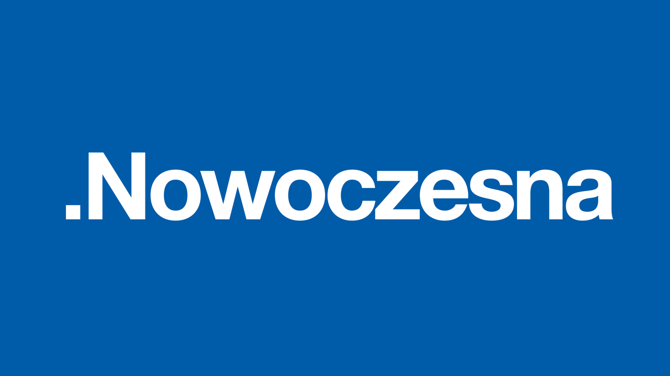 | Nowoczesna
C
D
E
F |  | Solidarna Polska
G |  | Razem
H
I |  | Wiosna Roberta Biedronia
J | 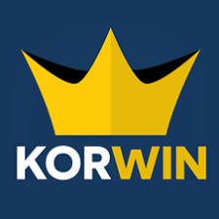
K |  | Partia Republikańska
L |  | Ruch Narodowy
M |  | Unia Europejskich Demokratów
N |  | Konfederacja Korony Polskiej
O |  | Partia Zieloni
P |  | Kukiz’15
R

5/ – liczba punktów razem za zadanie 10 - ……
BRUDNOPIS

Liczba punktów razem za cały test: ………./40
Podpisy (czytelne) Komitetu Okręgowego: Spr.: ……………….………… Wer.: …………………………
Podpis osoby kwalifikującej - Organizatora (spoza Komitetu Okręgowego) : ……………..

